**Осень в гости к нам пришла**

В МДОУ ДС 1 во всех возрастных группах состоялись осенние утренники и развлечения. Главным героем была, конечно, Красавица - Осень.

В первой половине октября в I-ой, во II- ой группах раннего возраста и в средних группах прошли осенние развлечения: «Мишка в гости к нам пришёл», «В гостях у осени», «Осенние приключения». Песнями, танцами, хороводами дети прославляли осень. Гостями праздников были Осень, Тучка, Слякоть, Мишка (педагоги д/с). Малыши отправились на поиск Осени, в этом им помогали Зайка, Мишка, Птичка и Мышка (роли исполняли сами ребятишки). Герои загадывали загадки, создавали сюрпризные моменты, играли в игры не только с детьми, но и с родителями. Зрители аплодисментами сопровождали выступления маленьких и больших артистов. В конце развлечения Осень одарила всех ароматными яблоками.

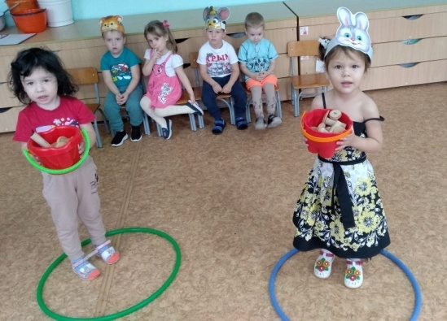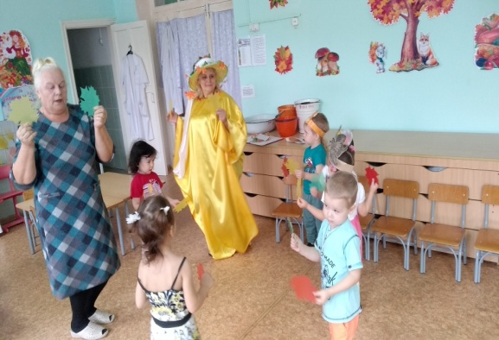

Дети старших групп пригласили Осень на свой праздник, но она не спешила принять приглашение. Лесовик и Туча дали им совет, как поступить, чтобы жёлтая красавица явилась на бал. Наконец с подарками, весельем, хороводами все собрались в нарядном зале. Дети не только пели для Осени песни, читали стихи и танцевали, но и закрепляли знания об особенностях каждого осеннего месяца.

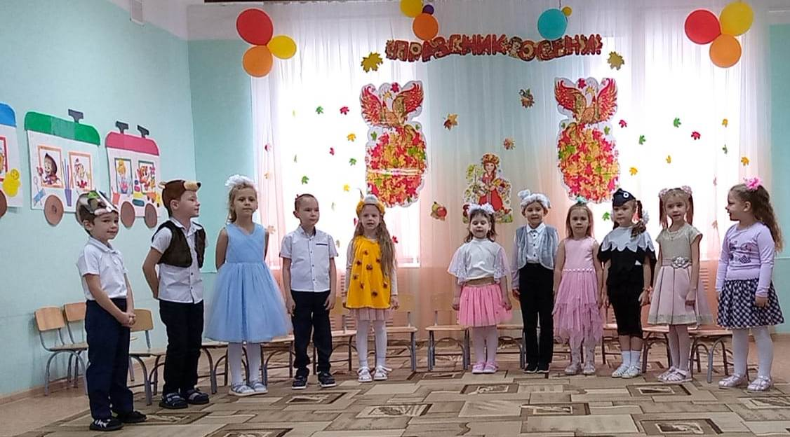

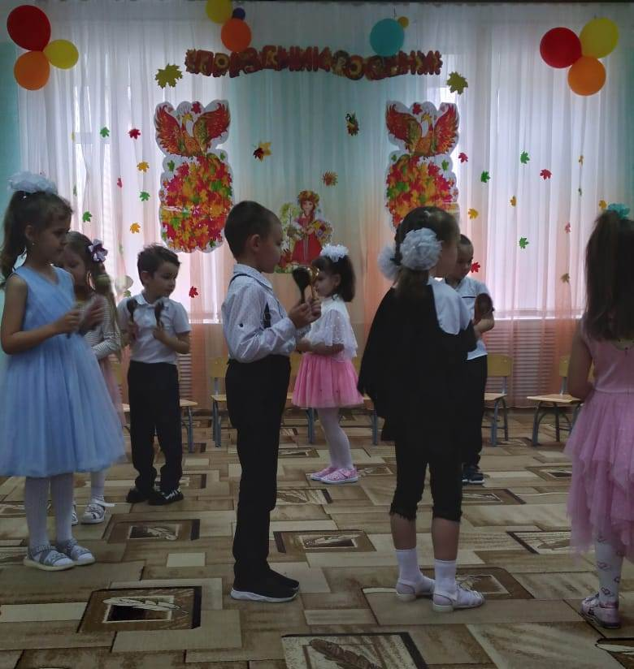 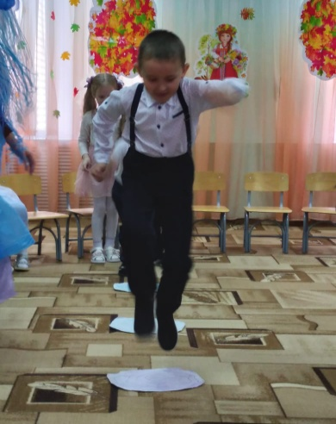

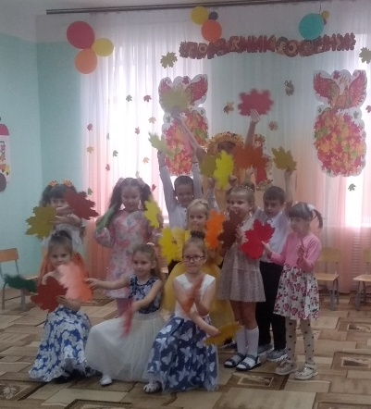 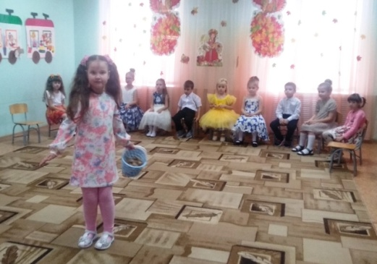

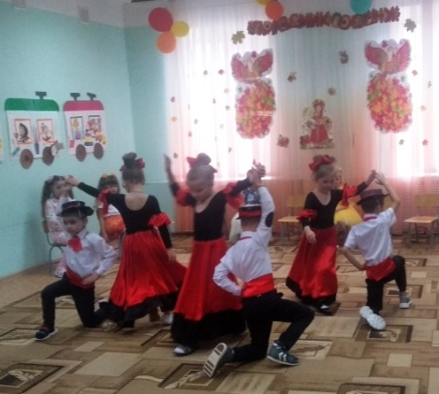

Необычным был праздник в подготовительной группе №2. Ребята в походной форме, с рюкзаками отправились с воспитателем в осенний лес. По пути «очистили» речку от мусора, вспомнили правила безопасного поведения в лесу. У импровизированного костра пели песни, а уходя не забыли «затушить пламя» и убрать за собой лесную полянку.

В филиале МДОУ ДС 1 ясле - саде «Радуга» прошло развлечение - кукольный спектакль "Осень в лесу". Малыши с удовольствием смотрели представление, где Красавица - Осень помогала Зайке, Мишке, Ёжику и Белочке готовиться к зиме. А ещё ребятишки играли и плясали с Осенью. В конце развлечения Белочка подарила малышам ароматные яблоки. Все остались довольны праздником.

